2016年河北省高等职业院校市场营销技能大赛竞赛规程
一、赛项名称
2016年河北省高等职业院校市场营销技能大赛
二、竞赛目的
通过商贸素养和情境营销两类竞赛内容，考察参赛选手商贸素养技能、市场信息分析、目标市场选择、营销策略策划、会计报表分析等市场营销核心技能。通过竞赛，全方位展示参赛选手在在组织管理、团队合作、创新思维等方面的职业素养，为各院校师生提供了交流借鉴的平台，引领高职院校市场营销专业建设和教学改革，推进专业建设对接产业发展、人才培养过程深度校企合作，提高市场营销高等职业人才培养质量和社会认可度与影响力。
三、竞赛内容与时间
模块 | 比赛内容 | 比重 | 时间 | 比赛安排
商贸素养 | 各参赛队在指定的竞赛平台完成商贸素养知识竞题。 | 20% | 40分钟 | 09:00-9:40
情境营销 | 各参赛队在同一个模拟市场环境条件下，通过目标市场分析与选择、营销策略组合和财务报表分析，使企业的效益最大化。 | 80% | 300分钟 | 10:00-12:00  13:00-16:00
四、竞赛方式
1.本赛项为团体赛。以院校为单位组队参赛，每校1队，不得跨校组队。每支参赛队由4名参赛选手、2名指导教师和1名领队组成（可由指导教师兼任）。
2.本赛项根据报名参赛队人数设置赛场数量，一般1个赛场10-13个参赛队（具体安排将根据报名人数进行协调），有10-13个机位，1个参赛队1个机位，每个机位两台电脑，其中1台电脑备用。比赛前举行抽签仪式，确定各参赛队所在的赛组和机号。
五、竞赛试题
本赛项含商贸素养和情境营销两部分，商贸素养部分公开样题，情境营销部分公开试题。
（一）商贸素养
具体竞赛内容中由题库中随机抽取40道试题，样题及答题要求如下：
商贸素养样题示例（每题0.5分）
（1）西汉汉武帝时（ D ）首次开拓丝路
A.张衡 B.班固 C.班超 D.张骞
（2）海上丝绸之路，起点位于（ A ）
A.泉州 B.福州 C.广州 D.杭州
样题在线练习于赛前2周开放，链接地址：http://mk.itmc.cn--在线训练--河北专区。
（二） 情境营销
本赛项公开竞赛内容，提供竞赛样题，具体竞赛内容中的数据为10套模拟数据，以竞赛当日裁判抽取的数据为准。样题及答题要求如下：
（1）赛题背景资料
赛项提供了P1、P2、P3、P4四类产品在五个市场未来三年的销售价格、销售量的预测资料 。参赛团队组成企业营销的核心团队，负责的企业是一个生产制造型企业，拥有1911万资产，以销售P1产品为主营业务，资金充裕，银行信用良好，但是产品单一，只在本地市场销售，竞争越来越激烈，预计未来几年销售收入将继续下降。参赛团队通过目标市场分析与选择、营销策略组合和财务报表分析，使企业的效益最大化。
（2）目标市场分析与选择
根据软件提供P1、P2、P3、P4四类新产品在五个市场未来三年的需求预测图（图2），获取详细的需求信息。选手通过市场预测图进行市场分析，决定是否购买调研报告（图3），通过购买市场调研报告，了解直销客户、批发商、 零售商（六类消费人群）的需求信息，确定目标市场，制定营销计划（表2）。
熟悉市场细分的概念和意义，掌握目标市场策略选择时要考虑的主要因素，即企业的资源和能力、产品的性质和生命周期、竞争对手的市场策略。
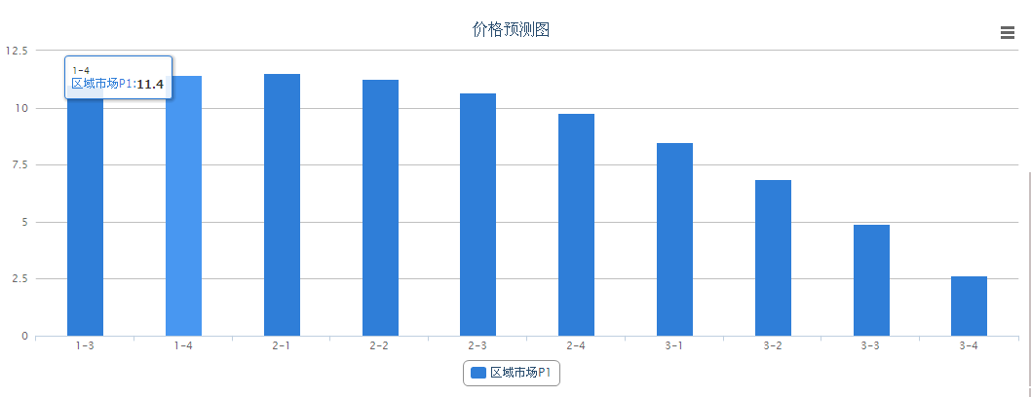
图2：价格预测图
图3：市场需求图
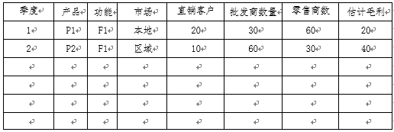
表4：客户需求信息表
（3）价格策略
根据定价目标、确定需求、估计成本、选择定价方法，制定最终价格。比如：企业P1库存较大，直接成本是2，零售市场平均期望价是8，参赛选手制定合适价格。
检验参赛选手对价格构成要素及影响，定价因素的理解和掌握情况；检验参赛选手对定价目标和原则的熟悉和掌握情况；检验参赛选手对定价程序和方法的掌握和运用情况；检验参赛选手对定价策略的掌握和运用情况。熟悉价格制定的原理和方法，灵活运用价格策略，实现成功营销。
（4）渠道策略
根据调研报告提供四种产品、三种营销渠道的市场预测价格和数量，结合企业自身和竞争对手状况，采用多渠道组合营销手段扩大销售。
熟悉直销、批发、零售三种渠道的概念及特征，掌握影响渠道模式选择的因素：产品因素、市场因素、企业自身因素和竞争对手因素。
直销：选手只有在进行了直销客户的开发以后，才有机会参与直销客户的投标。投标流程为：投标报名、资格预审、购买标书、投标、中标公示。最低价中标。每个客户开发费用为5W。
批发：选手需根据自身的营销策略，在不同市场上制定不同产品的批发招商广告的投放策略，招商广告费用最低为1W，最高不限制，但必须是整数。选手在投放招商广告完成后，由裁判统一控制选单。
零售：为了扩大市场，提高销售额，选手需要选择更多合适的零售商进店销售。选手在选择合适的零售商签约以后，需要将自己的产品配送给各个零售商进行销售。
（5）促销策略
销售促进：选手采用满就送、多买折扣、买第几件折扣等促销活动，吸引不定型消费人群，增大销售额。熟悉销售促进的概念，掌握销售促进的活动方式。
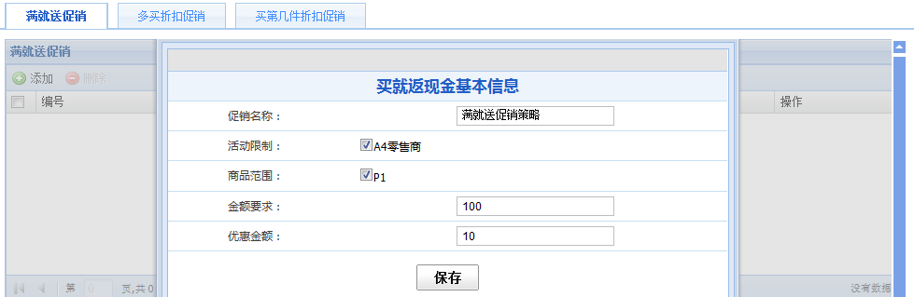
图4：满就送促销
广告策略：选手选择百度竞价排名和央视的多个时段投放广告，吸引习惯型消费人群，增大销售额。熟悉广告的概念、分类；掌握广告的基本原则；掌握广告媒体选择应考虑的因素。
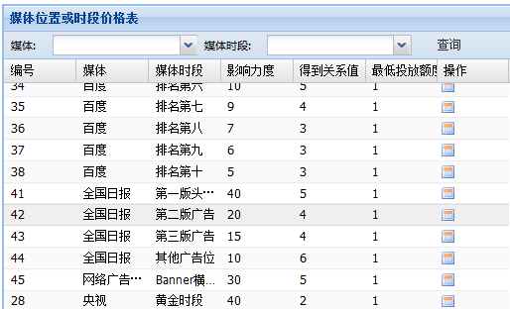
图5：媒体位置或时段价格表
（6）产品策略
根据目标市场选择，制定产品研发计划和产品生产计划。目前只有P1产品，P2 、P3、P4需要三个季度研发，研发费用10W、20W、30W。只有产品研发完成后，才能进行该产品的生产。
熟悉产品市场生命周期的概念；掌握产品组合策略和差异化策略。
（7）财务
应收应付：及时进行应收账款和应付账款的结算。
融资：系统中向企业运营提供了三种融资方式：短期贷款、民间融资和长期贷款。选手可根据企业经营状态进行融资。
支付费用：零售商管理费、租赁费/维修费、库存管理费。
缴税：每年第一季度缴纳上年度企业所得税。
根据系统自动生成的财务报表进行盈亏分析，制定下一步营销策略组合。
读懂财务报表，管理应收账款，维持良好的资金流，估算成本和毛利率，进行盈亏分析。
六、竞赛规则
1.报名资格：参赛选手须为高等学校全日制在籍学生；本科院校中高职类全日制在籍学生；五年制高职四、五年级学生可报名参加高职组比赛。高职组参赛选手年龄须不超过25周岁（当年），即1991年7月1日后出生。
2.报名要求：参赛队员在报名获得审核确认后，原则上不再更换，如备赛过程中，队员因故不能参赛，所在院校教务处需出具书面说明并按相关规定补充人员并接受审核；竞赛开始后，参赛队不得更换参赛队员，允许队员缺席比赛。
3.熟悉场地：比赛日前一天开放赛场，熟悉场地。
4.领队会议：比赛日前一天召开领队会议，由各参赛队伍的领队和指导教师参加，会议讲解竞赛注意事项并进行赛前答疑。
5.抽签仪式：比赛前举行抽签仪式，确定各参赛队所在的赛组和机号。
6.参赛队员入场：参赛选手应提前15分钟到达赛场，凭参赛证、身份证检录，按要求入场，不得迟到早退。并根据抽签结果在对应的座位入座，裁判负责核对参赛队员信息；严禁参赛选手携带与竞赛无关的电子设备、通讯设备及其他相关资料与用品入场。
7.各参赛队伍打开电脑，进入竞赛平台，并修改各自密码。
8.由裁判长宣布比赛开始，各参赛队伍开始竞赛。
9.竞赛过程中，如有疑问，参赛选手应持“咨询”示意牌示意，项目裁判长应按照有关要求及时予以答疑。如遇设备或软件等故障，参赛选手应持“故障”示意牌示意，项目裁判长、技术人员等应及时予以解决。确因计算机软件或硬件故障，致使操作无法继续的，经项目裁判长确认，予以启用备用计算机。如遇身体不适，参赛选手应持“医务”示意牌示意，现场医务人员按应急预案救治。
10.比赛开始后，在运营过程中，赛场裁判负责控制招标过程，并宣布阶段性成绩。
11.竞赛结束后，裁判公布竞赛结果，并将成绩登陆在竞赛成绩单上。
12.各参赛队伍派一名参赛代表在竞赛成绩单上签字，裁判监督所有参赛队伍签字后，裁判签字。
13.赛场裁判将数据进行备份和保存，成绩单提交给大赛组委会备案。
14.参赛代表队若对赛事有异议，可由领队按规程提出书面申诉。
15.大赛组委会当场公布成绩。
七、竞赛环境
- 竞赛场地每一个场地内设置满足10-13个团队的竞赛环境；
- 一个参赛队一个机位，每个机位两台电脑，其中一台电脑备用，两张桌子，四把椅子；
- 竞赛场地内设置主席台、观众席，便于竞赛全程的观摩和监督；
- 竞赛场地内设置背景板、宣传横幅及壁挂图，营造竞赛氛围；
- 局域网络。采用星形网络拓扑结构，安装千兆交换机。网线与电源线隐蔽铺设。采用独立网络环境，不连接INTERNET，禁止外部电脑接入。
- 安全保障。采用统一的杀毒软件对服务器进行防毒保护。屏蔽竞赛现场使用的电脑USB接口。部署具有网络管理、账号管理和日志管理功能的综合监控系统。
- 采用双路供电；利用UPS防止现场因突然断电导致的系统数据丢失，额定功率：3KVA，后备时间：2小时，电池类型：输出电压：230V±5%V。
品名 | 规格要求说明
参赛选手计算机 | CPU：酷睿I3 双核3.0以上 ；  内存：4G以上； 硬盘：100G以上 ；网卡：百兆网卡；  操作系统：Microsoft Windows XP 操作系统，Internet Explorer8.0浏览器，火狐浏览器，预装全拼、简拼、微软拼音等中文输入法和英文输入法。
网络连接设备 | 提供网络布线、交换机、竞赛用服务器
竞赛服务器 | CPU：2颗Quad Core(四核) 2.0G以上；  内存：4GB以上；硬盘： 300G以上；网卡：千兆网卡；  操作系统： Windows 2003 Server Enterprise，安装IIS 6.0；  数据库： Microsoft SQL Server 2005
竞赛软件 | 中教畅享“市场营销综合实训与竞赛系统”
八、成绩评定
商贸素养、情境营销的评分方式为机考评分。
赛项最终得分按100分制计分，最终得分由参赛选手和裁判签字生效，现场公布。
获奖等次由所有参赛队两个模块总得分进行排序确定,如出现平分，则比较商贸素养得分；如还相同，则并列。
模块 | 内容 | 每题分值 | 各项分数
商贸素养 | 商贸素养选择题40题 | 每题0.5分 | 20分
情境营销 | 市场营销核心技能：目标市场分析与选择、营销策略组合和财务报表分析的综合应用。每个赛场各队经营三个会计年度关帐后，软件自动生成成绩，根据各队成绩排序，第一名80分，按照名次递减5分，第二名75分，依次类推。 |  | 80分
九、奖项设定
本赛项奖项为团体奖。竞赛团体奖的设定为：一等奖占比10%，二等奖占比20%，三等奖占比30%，并颁发优秀指导教师奖。
比赛结束后，河北省教育厅公布获奖名单并颁发获奖证书。
十、裁判组织
1.裁判员选聘：裁判由技能大赛执委会选派裁判员。裁判长由赛项委员会向大赛执委会推荐，由大赛执委会聘任。
2.裁判员人数：现场裁判每个赛场1人，另设加密裁判2人。
3.裁判主要职责维持赛场秩序、操作软件控制流程、公布成绩。裁判不参与评分，全程软件自动评分，赛项赛项最终得分由参赛选手和裁判签字生效。
十一、申诉与仲裁
- 申诉
1、参赛队对不符合竞赛规定的设备、工具、软件，有失公正的评判、奖励，以及对工作人员的违规行为等，均可提出申诉；
2、申诉应在竞赛结束后2小时内提出，超过时效将不予受理。申诉时，应按照规定的程序由参赛队领队向相应赛项裁判委员会递交书面申诉报告。报告应对申诉事件的现象、发生的时间、涉及到的人员、申诉依据与理由等进行充分、实事求是的叙述。事实依据不充分、仅凭主观臆断的申诉将不予受理。申诉报告须有申诉的参赛选手、领队签名；
3、赛项裁判委员会收到申诉报告后，应根据申诉事由进行审查，6小时内书面通知申诉方，告知申诉处理结果。如受理申诉，要通知申诉方举办听证会的时间和地点；如不受理申诉，要说明理由；
4、申诉人不得无故拒不接受处理结果，不允许采取过激行为刁难、攻击工作人员，否则视为放弃申诉。此外，在约定时间内，如提交申诉的相关人员未到场或中途离开，视为放弃申诉。申诉人不满意赛项裁委会的处理结果的，可向大赛中职赛事仲裁工作组提出复议申请。
- 仲裁
1、组委会下设仲裁工作组，负责受理大赛中出现的申诉复议并进行仲裁，以保证竞赛的顺利进行和竞赛结果公平、公正；
2、仲裁工作组的裁决为最终裁决，参赛队不得因对仲裁处理意见不服而停止比赛或滋事，否则按弃权处理。
十二、安全保障
赛事安全是市场营销技能竞赛一切工作顺利开展的先决条件，是赛事筹备和运行工作必须考虑的核心问题。赛项执委会采取切实有效措施保证大赛期间参赛选手、指导教师、工作人员及观众的人身安全。
（一）比赛环境
- 执委会须在赛前组织专人对比赛现场、住宿场所和交通保障进行考察，并对安全工作提出明确要求。赛场的布置，赛场内的器材、设备，应符合国家有关安全规定。如有必要，也可进行赛场仿真模拟测试，以发现可能出现的问题，排除安全隐患。
- 赛场周围要设立警戒线，防止无关人员进入发生意外事件。比赛现场内应参照相关职业岗位的要求为选手提供必要的劳动保护。在具有危险性的操作环节，裁判员要严防选手出现错误操作。
- 承办单位应提供保证应急预案实施的条件。对于比赛内容涉及、大用电量、易发生火灾等情况的赛项，必须明确制度和预案，并配备急救人员与设施。
- 执委会须会同承办单位制定开放赛场和体验区的人员疏导方案。赛场环境中存在人员密集、车流人流交错的区域，除了设置齐全的指示标志外，须增加引导人员，并开辟备用通道。
- 大赛期间，承办单位须在赛场管理的关键岗位，增加力量，建立安全管理日志。
- 参赛选手进入赛位、赛事裁判工作人员进入工作场所，严禁携带通讯、照相摄录设备，禁止携带记录用具。如确有需要，由赛场统一配置、统一管理。赛项可根据需要配置安检设备对进入赛场重要部位的人员进行安检。
（二）组队责任
1.各学校组织代表队时，须安排为参赛选手购买大赛期间的人身意外伤害保险。
2.各学校代表队组成后，须制定相关管理制度，并对所有选手、指导教师进行安全教育。
3.各参赛队伍须加强对参与比赛人员的安全管理，实现与赛场安全管理的对接。
（三）应急处理
比赛期间发生意外事故，发现者应第一时间报告执委会，同时采取措施避免事态扩大。执委会应立即启动预案予以解决并报告组委会。赛项出现重大安全问题可以停赛，是否停赛由执委会决定。事后，执委会应向组委会报告详细情况。
（四）处罚措施
1.因参赛队伍原因造成重大安全事故的，取消其获奖资格。
2.参赛队伍有发生重大安全事故隐患，经赛场工作人员提示、警告无效的，可取消其继续比赛的资格。
3.赛事工作人员违规的，按照相应的制度追究责任。情节恶劣并造成重大安全事故的，由司法机关追究相应法律责任。
十三、竞赛须知
- 参赛队须知
1.参赛队名称统一使用本学校名称，不使用其他组织、团体名称；不接受跨校组队报名。
2.参赛队员在报名获得审核确认后，原则上不再更换，如筹备过程中，队员因故不能参赛，所在省教育主管部门需出具书面说明并按相关规定补充人员并接受审核；竞赛开始后，参赛队不得更换参赛队员，允许队员缺席比赛。
3.参赛队按照大赛赛程安排，凭大赛组委会颁发的参赛证和有效身份证件参加比赛及相关活动。
4.参赛队员需要购买保险。
- 领队、指导教师须知
1.各参赛代表队要发扬良好道德风尚，听从指挥，服从裁判，不弄虚作假。如发现弄虚作假者，取消参赛资格，名次无效。
2.各代表队领队要坚决执行竞赛的各项规定，加强对参赛人员的管理，做好赛前准备工作，督促选手带好证件等竞赛相关材料。
3.竞赛过程中，除参加当场次竞赛的选手、执行裁判员、现场工作人员和经批准的人员外，领队、指导教师及其他人员一律不得进入竞赛现场。
4.参赛代表队若对竞赛过程有异议，在规定的时间内由领队向赛项仲裁工作组提出书面报告。
5.对申诉的仲裁结果，领队要带头服从和执行，并做好选手工作。参赛选手不得因申诉或对处理意见不服而停止竞赛，否则以弃权处理。
6.指导老师应及时查看大赛专用网页有关赛项的通知和内容，认真研究和掌握本赛项竞赛的规程、技术规范和赛场要求，指导选手做好赛前的一切技术准备和竞赛准备。
- 参赛选手须知
1.参赛选手应按有关要求如实填报个人信息，否则取消竞赛资格。
2.参赛选手凭统一印制的参赛证和有效身份证件参加竞赛。
3.参赛选手应认真学习领会本次竞赛相关文件，自觉遵守大赛纪律，服从指挥，听从安排，文明参赛。
4.参赛选手请勿携带与竞赛无关的电子设备、通讯设备及其他资料与用品。
5.参赛选手应提前15分钟抵达赛场，凭参赛证、身份证件检录，按要求入场，不得迟到早退。
6.参赛选手应按抽签结果在指定位置就坐。
7.参赛选手须在确认竞赛内容和现场设备等无误后开始竞赛。在竞赛过程中，如有疑问，参赛选手应持“咨询”示意牌示意，项目裁判长应按照有关要求及时予以答疑。如遇设备或软件等故障，参赛选手应持“故障”示意牌示意。项目裁判长、技术人员等应及时予以解决。确因计算机软件或硬件故障，致使操作无法继续的，经项目裁判长确认，予以启用备用计算机。如遇身体不适，参赛选手应持“医务”示意牌示意，现场医务人员按应急预案救治。
8.各参赛选手必须按规范要求操作竞赛设备。一旦出现较严重的安全事故，经总裁判长批准后将立即取消其参赛资格。
9.竞赛时间终了，选手应全体起立，结束操作。签字确认成绩后方可离开赛场。
10.在竞赛期间，未经执委会的批准，参赛选手不得接受其他单位和个人进行的与竞赛内容相关的采访。参赛选手不得将竞赛的相关信息私自公布。
- 工作人员须知
1.工作人员必须统一佩戴由大赛组委会签发的相应证件，着装整齐。
2.工作人员不得影响参赛选手比赛，不允许有影响比赛公平的行为。
3.服从领导，听从指挥，以高度负责的精神、严肃认真的态度做好各项工作。
4.熟悉比赛规程，认真遵守各项比赛规则和工作要求。
5.坚守岗位，如有急事需要离开岗位时，应经领导同意，并做好工作衔接。
6.严格遵守比赛纪律，如发现其他人员有违反比赛纪律的行为，应予以制止。情节严重的，应向竞赛组委会反映。
7.发扬无私奉献和团结协作的精神，提供热情、优质服务。

